Фрагмент карты градостроительного зонирования
Приложение №1 к Правилам землепользования и застройки городского округа – города Барнаула Алтайского края, утвержденным решением Барнаульской городской Думы от 09.10.2012 №834 (в ред. решения от 28.10.2016 №702)

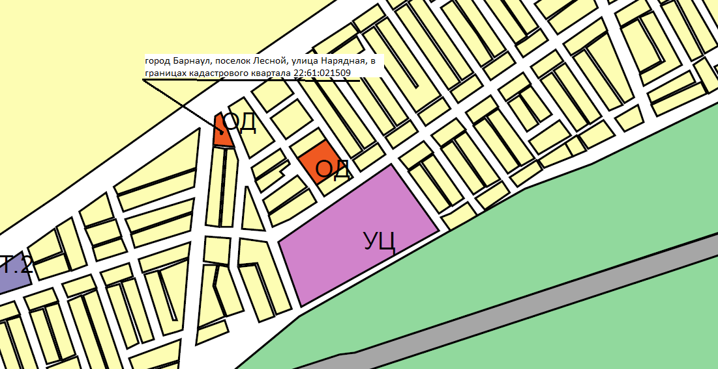

Примечание: условные обозначения на стр.2

